О внесении изменений в постановление
Исполнительного комитета от 19.05.2020 №2314
«Об определении перечня должностных лиц,
уполномоченных составлять протоколы
об административных правонарушениях»

В соответствии с пунктом 5.24 Положения о системе муниципальных правовых актов, утвержденного Решением Городского Совета от 21.02.2007 № 19/8

ПОСТАНОВЛЯЮ:

1. Внести изменения в постановление Исполнительного комитета от 19.05.2020 № 2314 «Об определении перечня должностных лиц, уполномоченных составлять протоколы об административных правонарушениях» (в редакции постановлений Исполнительного комитета от 04.09.2020 № 4374, от 27.05.2021 № 3591), изложив приложение № 3 в редакции согласно приложению.
2. Управлению делопроизводством Исполнительного комитета обеспечить официальное опубликование настоящего постановления и размещение его на официальном портале правовой информации Республики Татарстан (parvo.tatarstan.ru), на официальном сайте города Набережные Челны в сети Интернет.
3. Контроль за исполнением настоящего постановления возложить на Руководителя Аппарата Исполнительного комитета Ахметову Г.К.

Руководитель
Исполнительного комитета Ф.Ш. Салахов

Приложение к постановлению
Исполнительного комитета
от __________ № ________

Приложение № 3 к постановлению
Исполнительного комитета
от 19.05.2020 №2314

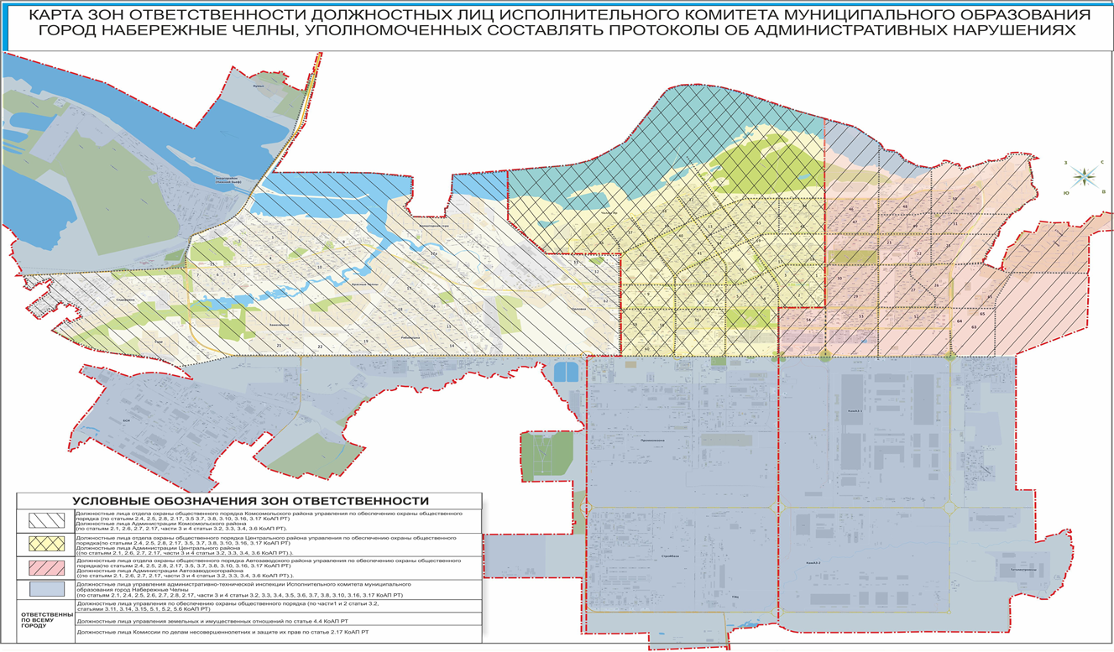

Заместитель Руководителя Аппарата,
начальник управления делопроизводством
Исполнительного комитета Н.И. Галиева

